|  |  |  |
| --- | --- | --- |
| Contact: Florence NIKOLIC  Téléphone: 02 31 27 14 12  [f.nikolic@caenlamer-tourisme.fr](mailto:f.nikolic@caenlamer-tourisme.fr)  M 2022 |  | \\192.168.134.50\office\COMMUNICATION\OTC CLM - Identité Visuelle\1. Déclinaisons logo et Là\LOGO WEB (BD)\CLMT-COUL-horizontal.png |

# Communiqué de presse

**INSTALLATION DES STATUES DE GUILLAUME & MATHILDE AU PIED DU CHATEAU DE CAEN**

Enfin une œuvre à l’effigie du couple ducal à Caen, la cité de Guillaume & Mathilde.

Aussi étrange que cela puisse paraître, la ville de Guillaume le Conquérant n’avait aucune représentation de son bâtisseur. Si les édifices témoins de cette époque sont en effet nombreux à Caen (Château, Abbaye aux Hommes ou aux Dames) force est de constater que Guillaume le Conquérant était totalement absent du paysage caennais.

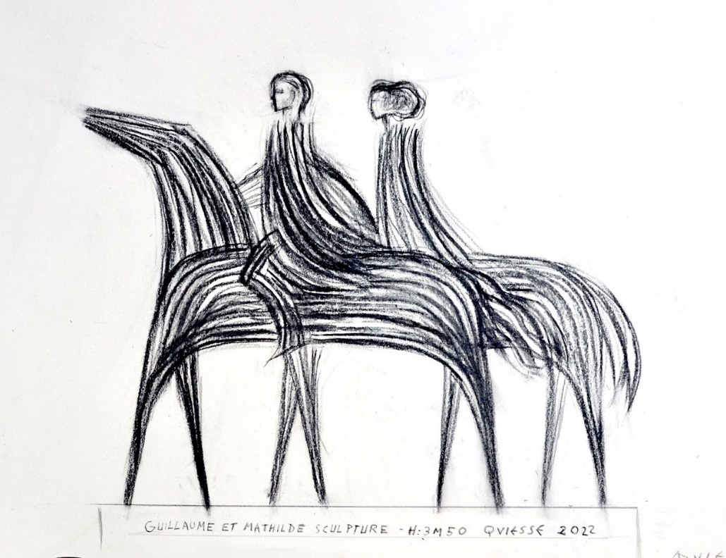Pour réparer cette erreur vieille de près de 1 000 ans, l’Office de Tourisme et des Congrès de Caen la mer et son Président, Hervé Lebel, en lien avec la ville de Caen, ont initié un projet pour rendre hommage au Duc de Normandie, devenu Roi d‘Angleterre en 1066. Cette œuvre rend également hommage à l’épouse de Guillaume, Mathilde de Flandres, à qui Guillaume vouait un amour sincère, et qui dirigea seule le duché de Normandie lorsque Guillaume partit conquérir l’Angleterre.

Résolument contemporaine**,** cette œuvre devrait permettre une meilleure appropriation par les habitants de ce que la Ville doit au Conquérant, et créer entre eux un rapport sensible en même temps qu’elle contribue à l’instauration d’un dialogue entre création contemporaine et patrimoine historique.

A l’attention des touristes, cette œuvre permettra de répondre à leur attente en ce qui concerne l’identification du personnage dans l’espace public.

Enfin, cette statue est une des premières actions marquantes pour célébrer le Millénaire de la Ville de Caen qui se profile à horizon 2025 et le Millénaire de la naissance du duc-roi en 2027!

**L’ARTISTE**

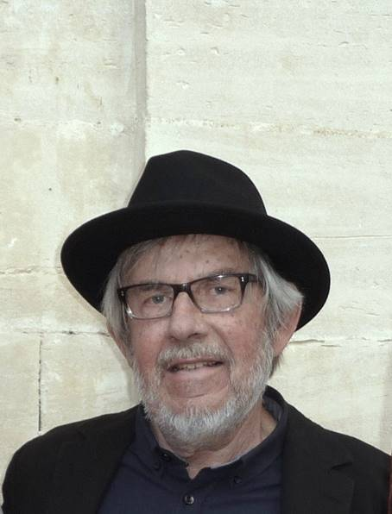C’est **Claude Quiesse** qui réalisera la commande. A la fois peintre et sculpteur à la renommée mondiale, cet artiste, né à Caen, vit actuellement à Lion sur mer. Il a été particulièrement touché par le projet, car Guillaume à cheval est une figure qu’il a souvent travaillée dans sa carrière. Produire une œuvre pour Caen, la ville qui l’a vu naître, avait beaucoup de sens pour lui. Aussi a-t-il décidé d’offrir l’une des deux statues.

**Carte d’identité des statues** :

* Matériau : bronze
* Hauteur : 3,50m
* Longueur : 3,30m
* Poids : 1 500Kg
* Socle : en pierre de Caen

*©Claude Quiesse*

**LES PLAQUES**

Deux plaques seront apposées sur le socle. L’une portera le nom de l’œuvre (voir ci-dessous) et l’autre bilingue expliquera le contexte et le choix de l’emplacement dans la ville.

**

**L’AMENAGEMENT**

Le pied du socle supportant l’œuvre sera aménagé afin qu’il s’intègre parfaitement à l’environnement paysager des abords du château. Il sera en effet habillé de manière végétale avec du gazon et une décoration florale.

**LES ENTREPRISES**

**L’entreprise Lefèvre** : cette entreprise qui a vu le jour en 1944 pour répondre aux besoins de reconstruction et de restauration du patrimoine architectural français concentre ses activités sur la réhabilitation et la rénovation en taille de pierre et maçonnerie. Elle est sollicitée pour les travaux de restauration dans la ville et a notamment réalisé le socle en pierre de Caen.

**L’entreprise Christophe Levage Manutention** réalise, depuis plus de 30 ans, diverses prestations de service dans les domaines du levage, de la manutention, et du convoi exceptionnel. C’est cette entreprise qui avait été en charge de la célèbre statue « The Kiss » installée sur l’esplanade du Mémorial de Caen.